Hera
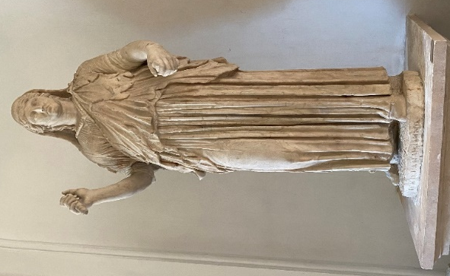
Hera ist die Tochter des Kronos und der Rhea. Ihre Geschwister sind Demeter, die Göttin des Ackerbaus und der Fruchtbarkeit, Hestia, die Göttin von Heim und Herd, der Göttervater Zeus, der Meeresgott Poseidon und Hades, der Herrscher der Unterwelt. Zeus ist zugleich ihr Ehemann, mit dem sie den Kriegsgott Ares, den Schmiedegott Hephaistos, Eileithia und Hebe, die Göttin der Geburt und der Jugend, zeugte. Sie gilt als Schutzgöttin der Frauen und ist daher zuständig für die Geburt, die Ehe und Fürsorge.

Als Kennzeichen ihrer besonderen Position unter den Göttinnen trägt Hera oftmals ein mit Edelsteinen besetztes Zepter und ein Diadem. Meist hält sie auch eine Opferschale in der Hand. Ihr Götterwagen wird von Pfauen gezogen, so dass neben ihrem Thron meist ein Pfau zu sehen ist.
Foto von A. Schmidt
Die treue Hera verlangt nichts sehnlicher als die ewige und treue Liebe ihres Gatten. Dieser Wunsch bleibt jedoch unerfüllt, da Zeus aufgrund von zahlreichen Liebschaften Hera immer wieder betrügt. Die Enttäuschungen führen dazu, dass die Göttin stets eifersüchtig ist. Da sie Zeus‘ einzige Frau bleiben möchte und keine anderen Kinder duldet, ist sie meist damit beschäftigt, sich zu rächen. Allerdings nicht an ihrem Ehemann, sondern an dessen Geliebten. Dabei wendet Hera meist grausame Strafen an, die auch die Familie der anderen Frauen betreffen können. Die Göttin verwandelt sich zum Beispiel in eine alte Frau, um die von ihrem Gatten schwangere Semele in ein Gespräch zu verwickeln. Ihr gelang es auf diese Weise den Wunsch in ihrer Rivalin zu erwecken, dass Zeus sich Semele in seiner wahren Gestalt zeigen möge. Er erfüllt seiner Geliebten den Wunsch, aber durch Zeus‘ ungeheure Kraft und seinen Glanz vernichtet er Semele.

Auch die schöne Nymphe Callisto wird Opfer der Eifersucht und Wut Heras. Nachdem die Jungfrau vom Göttervater vergewaltigt wurde, gebärt sie ihren Sohn Arcas. Hera zeigt keinerlei Mitleid, sondern ist tief erzürnt, dass durch die Geburt des Jungen das Unrecht ihres Gatten bezeugt ist. Kurz nach der Entbindung verwandelt Hera sie zur Strafe in eine hässliche Bärin.

Aufgabenstellung:
- Lies den Informationstext zu deiner Gottheit durch und markiere Informationen, die für eure Profilbeschreibung und für Posts bei Ellenikagram nützlich sind.
- Tauscht eure Ergebnisse mit Hilfe der Platzdeckchen-Methode aus.
- Entscheidet gemeinsam, welche Ideen ihr in euren Social-Media-Profil umsetzen möchtet. Haltet diese in der Mitte fest.

